Trenażer rowerowy - wygodny trening w domowych warunkach
Jesteś osobą dbającą o swoją formę kolarską nawet podczas chłodnych dni? Nie przepadasz jednak za treningiem w deszczu lub na mrozie? Trenażer rowerowy rozwiąże ten problem! Sprawdź czym charakteryzuje się tego typu sprzęt i dlaczego jest tak popularny w świecie kolarskim!

Czym jest trenażer rowerowy?
Trenażer rowerowy umożliwia nam trening w zaciszu własnego domu poprzez przypięcie do niego własnego roweru, na którym jeździmy przez większą część sezonu. Jest to niezwykle wygodne rozwiązanie, dzięki któremu podczas złej pogody nie musimy wychodzić na zewnątrz, żeby wykonać trening. Na rynku dostępne są trenażery rolkowe, magnetyczne, a także powietrzne i olejowe, jednak ostatnie dwa są mniej popularne. Cena takiego urządzenia zaczyna się od kilkuset złotych.
Jaki trenażer wybrać?
Jednym z najpopularniejszych jest trenażer rolkowy, posiadający trzy rolki umożliwiające wygodną symulację jazdy w pomieszczeniu. Z jego wykorzystaniem nie mamy żadnego, dodatkowego poparcia ani większego oporu, więc w czasie jazdy na rowerze jesteśmy zdani tylko na własne siły. Podczas treningu z tego rodzaju urządzeniem pracujemy dodatkowo nad swoją równowagą oraz koncentracją. Doskonałym wyborem jest również trenażer magnetyczny, zbudowany w większości z elementów metalowych, które doskonale stabilizują rower podczas treningu i zapobiegają ewentualnemu upadkowi.

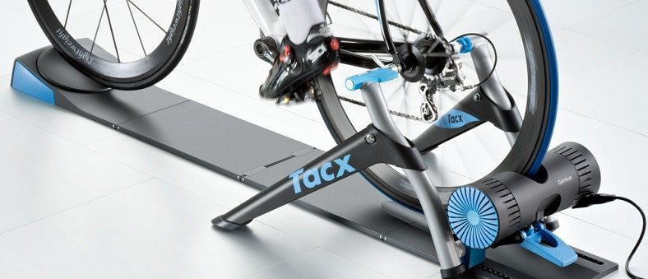

Jeżeli chcesz dowiedzieć się więcej, odwiedź naszego bloga i sprawdź jaki trenażer rowerowy będzie najlepszy dla Twoich potrzeb!

